苏科版九年级上册《14.2 变阻器》同步练习卷

一 、单选题（本大题共10小题，共30分）
1.（3分）如图，滑动变阻器的滑片$P$向左移动时，能减小接入电路的电阻值的是$()$
A. 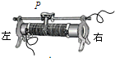 B. 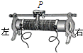
C. 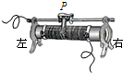 D. 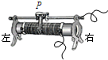
2.（3分）如图所示的电路中，开关闭合后，不能通过移动变阻器滑片改变灯泡亮度的是$( )$
A. 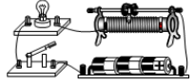 B. 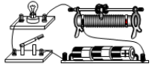
C. 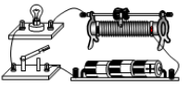 D. 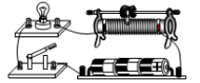
3.（3分）如图所示是滑动变阻器的结构示意图。当滑动变阻器中的滑片$P$向右滑动时，滑动变阻器接入电路中的电阻值变大的是$()$
A、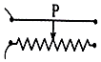
B、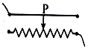
C、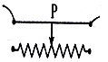
D、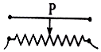
A. B.
C. D.
4.（3分）如图，关于滑动变阻器一些部件的导电性能，下列说法正确的是（ ）
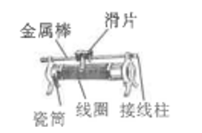
A. 滑片是导体，金属棒是绝缘体 B. 线圈是导体，瓷筒是绝缘体
C. 线圈是导体，接线柱是绝缘体 D. 金属棒是导体，滑片是绝缘体
5.（3分）图甲为某可调亮度的台灯，图乙为其用于调光的电位器结构图，$a$、$b$、$c$是它的三个接线柱，$a$、$c$分别与弧形电阻丝的两端相连，$b$与金属片相连。转动旋钮，滑片在弧形电阻丝上同向滑动即可调节灯泡亮度，下列分析正确的是$( )$
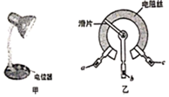
A. 若只将$b$、$c$接入电路，顺时针转动旋钮时灯泡变暗
B. 若只将$a$、$b$接入电路，逆时针转动旋钮时灯泡变亮
C. 若只将$a$、$c$接入电路，顺时针转动旋钮时灯泡变亮
D. 若只将$a$、$b$接入电路，逆时针转动旋钮时灯泡变暗
6.（3分）图所示的电阻箱的示数为$( )$
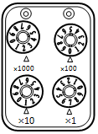
A. $2017$ B. $2107$ C. $7102$ D. $7120$
7.（3分）2.如图所示是实验室常用的一种滑动变阻器。下列关于滑动变阻器的构造说法正确的是（）
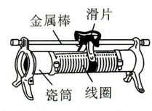
A. 线圈是用电阻率较大的合金线制成 B. 滑片与金属棒之间是绝缘的
C. 滑片与线圈之间是绝缘的 D. 瓷筒与线圈之间不能绝缘
8.（3分）如图所示是调节台灯亮度的电位器的外形及其内部构造，图中$A$、$B$、$C$三个焊接点相当于变阻器的三个接线柱。下列说法正确的是$()$
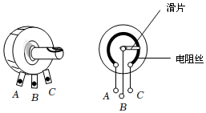
A. 台灯上的$LED$灯是由导体材料制成的
B. 将$B$和$C$接入电路时，当滑片顺时针旋转时，电位器接入电路的电阻变小
C. 将$A$和$B$接入电路时，当滑片逆时针旋转时，电位器接入电路的电阻变大
D. 电位器是通过改变电阻丝的横截面积来改变接入电路中的电阻大小
9.（3分）如图甲所示为某可调亮度的台灯，如图乙所示为其用于调光的电位器结构图，$a$、$b$、$c$是它的三个接线柱，$a$、$c$分别与弧形电阻丝的两端相连，与金属片相连。当转动电灯旋钮时，滑片会在弧形电阻丝上同向滑动，即可调节灯泡亮度。下列分析不正确的是$( )$
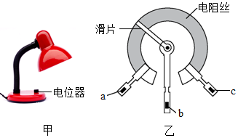
A. 电位器与灯泡串联
B. 若只将$a$、$b$接入电路，逆时针转动旋钮时灯泡变亮
C. 若只将$a$、$c$接入电路，顺时针转动旋钮时灯泡变暗
D. 电位器是通过改变接入电路中电阻丝的长度来改变灯泡亮度的
10.（3分）如图所示，是电学中常见的电路图，在$A$、$B$两点间分别接入下列选项中加点字的元件并进行以下对应实验，对滑动变阻器在此实验中的作用描述正确的是$( )$
①探究电流与电阻的关系时，调节电阻两端电压成倍数变化
②用“伏安法”测电阻时，改变定值电阻两端电压，测量对应电流
③研究影响电阻大小因素时，更换不同电阻丝，保持电流不变，测量对应电压值
④测量小灯泡的电功率时，改变小灯泡两端的电压，测量对应电流
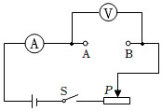
A. ①② B. ②③ C. ③④ D. ②④
二 、填空题（本大题共8小题，共32分）
11.（4分）收音机上调节音量的旋钮实际上是一个旋钮型变阻器$($如图所示$).$若接线片$A$、$B$已接入了电路，则顺时针转动旋钮触片时，接入电路中的电阻将变______，收音机的音量将变______。
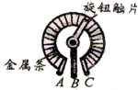
12.（4分）小明利用家中物品开展实践活动，如图所示，利用一根铅笔芯组成的电路可探究电阻的大小与导体的 ______ 的关系。实验中，小明通过观察小灯泡的亮度来判断铅笔芯接入电路中电阻的大小，该物理研究方法是 ______ 法。
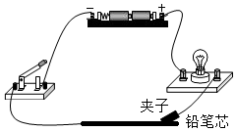
13.（4分）如图所示，$A$、$B$、$C$、$D$是滑动变阻器的四个接线柱通常使用时应将它 ______联在被控制的电路中，若想使滑片$P$向右移动，电路中的电流变大，应将 ______两个接线柱接入电路中。
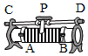
14.（4分）如图所示，电路中电源电压恒定，定值电阻$R_{1}=\text{20Ω}$，只闭合开关$S_{1}$，电流表示数为$0.\text{3A}$，则电源电压为______$V$；同时闭合开头$S_{1}$、$S_{2}$，电流表示数为$0.\text{5A}$，则$R_{2}$的阻值为______$\text{Ω}$。
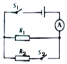
15.（4分）9.小明收集了很多材料和长度都相同但粗细不同的铅笔芯。如图所示是用他身边的器材自制的简易调光灯电路。闭合开关，当夹子A从最左端移动到右端的过程中，灯泡亮度应该_____（选填“变亮”“变暗”或“不变”）；但小明发现灯泡亮度变化不明显，他应该调换更_____（选填“粗”或“细”）的铅笔芯来做实验。更换后他移动夹子A，直至刚好看不见灯泡发光，然后划根火柴，加热铅笔芯，发现灯泡逐渐亮起来。这一现象说明其他条件不变时，温度越高，铅笔芯的电阻越_____（选填“大”或“小”）。
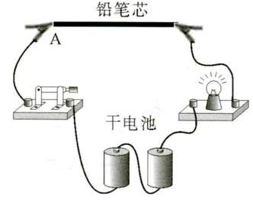
16.（4分）如图$1$所示是探究电阻大小与的 ______关系实验电路，实验时需要保证这两根镍铬合丝的 ______相同。如图$2$为旋钮型变阻器，若把接线片$a$、$b$接入电路，则顺时针转动旋钮滑片时变阻器的阻值将变 ______，如图$3$所示电阻箱的读数 ______$\text{Ω}$。
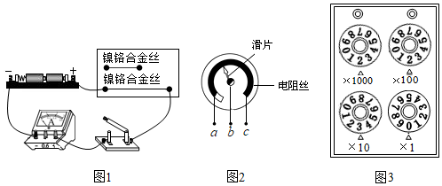
17.（4分）如图甲所示，是收音机上用以调节音量的一种电位器，图乙为其说明书中的内部结构示意图。与滑动变阻器相比虽外形不同，但原理都是通过改变接入电路的导体的________来改变其连入电路的电阻，为了使滑动片$P$逆时针转动时音星增大$($通过该元件的电流增大$)$，应该将该元件的铜片$B$和铜片________接入电路。
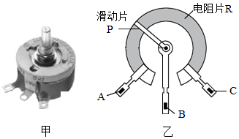
18.（4分）灯泡$L$的$I-U$图象如图甲所示，电阻$R_{1}$的阻值是$\text{10Ω}$，电源电压是$\text{8V}.$在图乙所示的电路中，若只闭合$S_{1}$和$S_{2}$时，电压表的示数是$\text{2V}$，此时电路中的电流是______$A$；若只闭合$S_{1}$和$S_{3}$时，电压表的示数是$\text{4V}$，$\text{10s}$内电流通过电阻$R_{2}$产生的热量是______$J$；若将电压表换成电流表，闭合$S_{1}$、$S_{2}$和$S_{3}$，时，电流表的示数是______$A$。
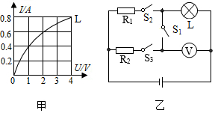
三 、实验题（本大题共3小题，共18分）
19.（6分）小明在做“用伏安法测量某定值电阻$R$的阻值”的实验中：
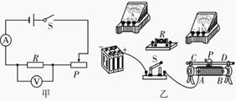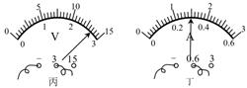
$(1)$请你按照图甲所示电路图，以笔画线代替导线，将图乙小明未连接好的电路连接完整．
$(2)$实验前，为保护电路，滑动变阻器的滑片应置于＿＿＿端$($填“$A$”或“$B$”$).$
$(3)$闭合开关，移动滑动变阻器滑片$P$，发现电压表没有示数，电流表有示数，其原因可能是＿＿＿$($填符号$).$
A.滑动变阻器断路 $B$没动变阻器短路 $C.R$断路 $D.R$短路
$(4)$排除故障后，当电压表的示数如图丙所示时，电流表的示数如图丁所示，则通过定值电阻的电流大小为＿＿＿$A$，它的阻值是＿＿＿$\text{Ω}.(5)$实验中滑动变阻器的作用是________________________________.
20.（6分）学习了串并联电路后，小华想探究串并联电路的工作特点，小华按照如图甲乙所示的电路分别用导线把各元件正确连接起来。
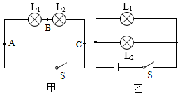
$(1)$如图甲，闭合开关两灯都正常发光，小华取下$L_{1}$，发现$L_{2}$熄灭，接着小华将$L_{1}$接好，取下$L_{2}$，发现$L_{1}$熄灭，于是得出结论：在串联电路中各用电器 ______$($选填“能”或“不能”$)$独立工作。
$(2)$如图乙，闭合开关两灯都正常发光，小华取下$L_{1}$，发现$L_{2}$仍然亮，接着小华将$L_{1}$接好，取下$L_{2}$，发现$L_{1}$仍然亮，于是得出结论：在并联电路中各用电器 ______$($选填“相互”或“互不”$)$影响。
$(3)$如图甲，小华将开关分别连接在$A$、$B$、$C$处，闭合开关，发现灯$L_{1}$、$L_{2}$都亮，于是得出结论：串联电路中开关位置的改变对各用电器的控制作用 ______$($选填“改变”或“不变”$)$。
$(4)$通过第$(3)$步操作，小华还得出另外一个结论：开关如果能够同时控制所有用电器说明此电路一定是串联电路。小华的说法 ______$($选填“正确”或“错误”$)$。
$(5)$在以上的$(1)(2)$步的操作中有一个明显的错误是：______。
21.（6分）用滑动变阻器改变小灯泡的亮度。
$(1)$滑动变阻器上标有“$\text{20Ω}$ $\text{2A}$”的字样，$\text{2A}$指的是______
$(2)$现再给电源、小灯泡$($正常发光时的电流$0.\text{3A})$、开关各一个，导线若干，请在图中用笔画线代替导线连接电路，要求：滑动变阻器的滑片向右移灯泡变暗。电流表测灯泡电流，电压表测灯泡两端的电压，请你把实物电路连接完整。
$(3)$连接电路时，开关闭合前，滑片应处于______端$($最左或最右$)$
$(4)$请在虚线框中画出对应的电路图。
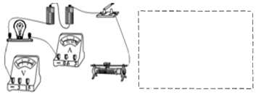
四 、作图题（本大题共2小题，共12分）
22.（6分）图11−76为小兰设计的调光电路，闭合开关后发现不能调节灯泡的亮度．你能只改变其中一根导线，实现闭合开关后，将滑动头向左移动而使灯泡变亮吗?(请在连接错误的导线上画“×”，并用笔画线表示导线在图上改正．) 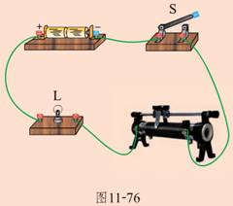
23.（6分）闭合开关$S$，向左端移动滑动变阻器的滑片时，小灯泡变亮。$($导线不要交叉$)$
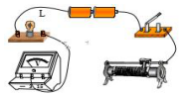
五 、简答题（本大题共1小题，共6分）
24.（6分）如图所示，给出了几种电路元件，要求用滑动变阻器来改变电路中的电流。请完成下列问题：
①设计电路图，并按电路图连接实物图；
②当电路中接入变阻器后，在闭合开关前，滑动片$P$应调到______端；
③滑动变阻器的作用是______；
④当接变阻器的______和______接线柱的两种情况下，变阻器不起变阻作用。
⑤请按照你的连接方法完成下表：
滑片$P$的移动 | 变阻器连入电路的电阻变化 | 小灯泡$L$的亮度变化 | 电流表的示数变化
向左
向右
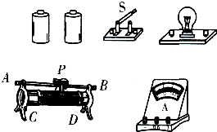

答案和解析
1.【答案】A;
【解析】解：$A$、滑动变阻器的接法是正确的，且电阻丝接的是左下，所以当滑片$P$向左移动时，连入电路中的电阻丝长度变短，所以电阻变小。$A$符合题中的要求；
$B$、滑动变阻器接的是电阻丝上的两个接线柱，这种接法不能变阻，此时电路中连入的是一个定值电阻--滑阻最大值。$B$不符合题中的要求；
$C$、滑动变阻器的接法是正确的，但是电阻丝接的是右下，所以所以当滑片$P$向左移动时，连入电路中的电阻丝长度变长，所以电阻变大。$C$不符合题中的要求；
$D$、同$C$。
故选：$A$。
要解答本题需掌握：滑动变阻器的原理是靠改变连入电路中电阻线的长度来改变电阻的。
滑动变阻器的正确接法是：“一上一下”。
此题主要考查学生对：滑动变阻器的原理的了解和滑动变阻器的使用方法，是一道基础题。
2.【答案】D;
【解析】
此题主要考查了滑动变阻器的使用，要掌握滑动变阻器的原理、接线柱的选择、连入电路的方法、作用等。
滑动变阻器有四个接线柱，选择一上一下接入电路，移动滑片时才能改变连入电路的电阻的长度，改变连入电路的电阻的大小。如果滑动变阻器都接上面两个接线柱，滑动变阻器被短路，滑动变阻器都接下面两个接线柱，滑动变阻器相当于定值电阻。
$\text{ABC}.$滑动变阻器有四个接线柱，选择一上一下接线柱接入电路，$\text{ABC}$三个能通过移动变阻器滑片改变灯泡亮度，故$\text{ABC}$不符合题意；
D.滑动变阻器都接下面两个接线柱，相当于定值电阻，移动变阻器滑片其电阻大小不变，即灯泡的亮度不变，故$D$符合题意。
故选$D$。
3.【答案】null;
【解析】解：$A$、图中变阻器滑片向右滑动时，接入电路中的电阻丝变长，电阻值变大，故$A$符合题意；
$B$、图中变阻器滑片向右滑动时，接入电路中的电阻丝变短，电阻值变小，故$B$不合题意；
$C$、图中变阻器接上面两个接线柱，滑片滑动时电阻为$0$，故$C$不合题意；
$D$、图中变阻器接下面两个接线柱，滑片滑动时不改变其阻值，故$D$不合题意。
故选：$A$。
滑动变阻器的原理是靠改变连入电路中的电阻丝的长度来改变电阻的，它的正确接法是“一上一下”。哪一段电阻丝被接入电路中是由下面的接线柱决定的。若接左下接线柱，滑片向右移动，电阻变大；若接右下接线柱，滑片向左移动，电阻变大。
此题主要考查滑动变阻器的构造、工作原理、接线方法的了解和掌握。
4.【答案】B;
【解析】略
5.【答案】B;
【解析】解：
A、若只将$b$、$c$接入电路，滑片右边的电阻丝接入电路；顺时针转动旋钮时，电位器接入电路的电阻变小，电路中电流变大，灯泡变亮，故A错误；
$\text{BD}$、若只将$a$、$b$接入电路，滑片左边的电阻丝接入电路，即滑片逆时针转动旋钮时，电阻变小，灯泡变亮，故B正确，D错误；
C、若只将$a$、$c$接入电路，电位器的全部电阻丝都接入电路，不能改变电路的电流，所以不能改变灯泡的亮度，故C错误。
故选：$B$。
电位器的实质是滑动变阻器，串联在电路中能改变电路中电流的大小；若将图乙中$a$、$c$接入则接入了全部电阻片，不能改变电阻大小，接线时$a$、$c$只能选择其一接入电路，结合图示可做出分析。
该题考查学生对于滑动变阻器的理解和掌握，熟知使用和接线原则是解题关键。
6.【答案】A;
【解析】解：电阻箱的示数，$R=2\text{×1000Ω}+0\text{×100Ω}+1\text{×10Ω}+7\text{×1Ω}=\text{2017Ω}$．
故选A．
按照电阻箱的读数方法，用$Δ$所对的数字乘以下面的倍数，然后把他们相加，就得出电阻箱的示数．
该题考查的是电阻箱的读数方法，在计算电阻箱的读数时不要忘记乘以各指针所对应的倍数，在现实生活中，水表的读数与之类似．
7.【答案】A;
【解析】略
8.【答案】B;
【解析】解：$A$、$LED$灯是由半导体材料制成的，故$A$错误；
$B$、只将$B$、$C$两点接入电路，接入了右半段，当滑片顺时针旋动时，接入电路中电阻丝的长度变小，电位器接入电路电阻变小，故$B$正确；
$C$、把$A$和$B$接入电路，接入了左半段，当滑片逆时针旋动时，接入电路中电阻丝的长度变小，电位器接入电路电阻减小，故$C$错误；
$D$、电位器是通过改变接入电路中电阻丝的长度来改变阻值大小的，故$D$错误。
故选：$B$。
$(1)LED$是由半导体材料制成的；
$(2)$电位器是一个滑动变阻器，当把$A$、$C$接入电路时，相当于定值电阻，当把$A$、$B$接入电路时，接入了左半段，滑片逆时针转动时，连入电路的电阻减小；当把$C$、$B$接入电路时，接入了右半段，滑片顺时针转动时，连入电路的电阻减小。
电位器是一个变形的滑动变阻器，此滑动变阻器有三个接线柱，明确每选择其中的两个接线柱时，滑动变阻器连入电路的电阻。本题体现了物理和生活的密切关系。
9.【答案】C;
【解析】解：
$A$、当转动电灯旋钮时，可调节灯泡亮度，这说明电位器与灯泡串联，故$A$正确；
$B$、若只将$a$、$b$接入电路，则滑片左边的电阻丝接入电路；逆时针转动旋钮时，电位器接入电路的电阻变小，电流变大，灯泡变亮，故$B$正确；
$C$、若只将$a$、$c$接入电路，则电位器的全部电阻丝都接入电路，不能改变电路的电流，所以不能改变灯泡的亮度，故$C$错误；
$D$、电位器的实质是滑动变阻器，旋动旋钮时，能改变接入电路的电阻，能改变电路中的电流，能改变灯泡的亮度，故$D$正确。
故选：$C$。
电位器的实质是滑动变阻器，串联在电路中能改变电路中电流的大小；若将图乙中$a$、$c$接入则接入了全部电阻片，不能改变电阻大小，接线时$a$、$c$只能选择其一接入电路，结合图示可做出分析。
此题主要考查学生对于滑动变阻器的理解和掌握，熟知使用和接线原则是解题关键。
10.【答案】D;
【解析】解：①、根据控制变量法的思路，研究导体中的电流与电阻的关系时，要保持导体两端的电压不变，而电路中换用阻值不同的电阻时，电阻两端的电压就要改变，为了保持电阻两端的电压不变，就需要改变滑动变阻器接入电路的阻值，故①错误；
②、用“伏安法”测电阻时，通过改变滑动变阻器接入电路的阻值，从而改变了待测电阻两端的电压和通过它的电流，可以多测几组数据，通过求平均值来减小误差，故②正确；
③、在探究“电阻大小与哪些因素有关”时，保持电压不变，多次更换电阻丝，测量对应电流，是为了得出电阻与什么因素有关，滑动变阻器起到保护电路的作用，故③错误；
④、在“伏安法”测小灯泡电功率的实验中，滑动变阻器的作用是：通过改变小灯泡两端的实际电压与通过小灯泡的电流，可比较小灯泡亮度与灯泡的实际功率之间的关系，不需要测量平均功率，故④正确。
故选：$D$。
$(1)$为了保护电路，闭合开关前，滑动变阻器应处于最大阻值处，探究电流与电阻的关系时滑动变阻器的作用保持导体两端的电压不变；
$(2)$由于电阻是导体本身的一种性质，其大小与导体两端的电压和通过它的电流无关，所以为了防止测量的偶然性，往往采取多次测量求平均值的方法来减小误差；
$(3)$结合滑动变阻器的使用目的可以确定滑动变阻器此时的作用；
$(4)$根据滑动变阻器使用目的，可以确定其在电路中的作用。
滑动变阻器可以改变电路中的电流，也可以调节电路两端的电压，要认真审题，注意语言的准确性。
11.【答案】大 小;
【解析】解：若接线片$A$、$B$已接入了电路，则顺时针转动旋钮触片时，接入电路中的电阻丝将变长，故接入电路的电阻将变大，电流变小，收音机音量变小。
故答案为：大；小。
滑动变阻器的原理是靠改变连入电路中电阻的长度来改变电阻的，滑动变阻器的作用是通过改变电阻从而改变电路中的电流。
此题主要考查学生对：滑动变阻器的原理的了解和滑动变阻器在电路中的作用。是一道基础题。
12.【答案】长度 转换;
【解析】解：通过改变接入电路中铅笔芯的长度，观察灯泡的亮度不同，说明导体的长度影响导体电阻的一种因素；用小灯泡的亮度来反映铅笔芯接入电路中电阻的大小，这是转换法。
故答案为：长度；转换。
影响导体电阻的因素有长度、横截面积、材料，有些材料的电阻还受温度的影响。
此题主要考查了影响导体电阻的大小因素。
13.【答案】串 C、B或D、B;
【解析】解：滑动变阻器通常使用时应将它串联在被控制的电路中；
若想使滑片$P$向右移动，电路中的电流变大，根据欧姆定律可知，电路中的电阻减小，滑动变阻器电阻变小，故应将$C$、$B$或$D$、$B$接入电路中。
故答案为：串；$C$、$B$或$D$、$B$。
滑动变阻器有四个接线柱，使用时选择上面一个接线柱和下面一个接线柱。滑动变阻器接入电路的电阻取决于下面的接线柱。
此题主要考查了滑动变阻器的使用方法，属于基础题。
14.【答案】6; 30;
【解析】解：
$(1)$电路中电源电压恒定，定值电阻$R_{1}=\text{20Ω}$，只闭合开关$S_{1}$，为$R_{1}$的简单电路，电流表示数为$0.\text{3A}$，由欧姆定律$I=\frac{U}{R}$，则电源电压为：$U=I_{1}R_{1}=0.\text{3A×20Ω}=\text{6V}$；
$(2)$同时闭合开关$S_{1}$、$S_{2}$，两灯并联，电流表测干路的电流，电流表示数为$0.\text{5A}$，由并联电路各支路互不影响，通过$R_{1}$的电流不变，由并联电路电流的的规律，$R_{2}$的电流为：
$I_{2}=I-I_{1}=0.\text{5A}-0.\text{3A}=0.\text{2A}$，
由欧姆定律，$R_{2}=\frac{U}{I_{2}}=\frac{\text{6V}}{0.\text{2A}}=\text{30Ω}$。
故答案为为：$6$；$30$。
$(1)$只闭合开关$S_{1}$，为$R_{1}$的简单电路，已知电流表示数，由欧姆定律求出求出电源电压；
$(2)$同时闭合开关$S_{1}$、$S_{2}$，两灯并联，电流表测干路的电流，已知电流表示，由并联电路各支路互不影响，由并联电路电流的的规律求出$R_{2}$的电流，由欧姆定律求出$R_{2}$。
此题主要考查并联电路的规律及特点和欧姆定律的运用，要掌握。
15.【答案】变亮;细;小;
【解析】略
16.【答案】长度 横截面积 大 2230;
【解析】解：由图可$1$知，两根电阻丝的材料相同，横截面积也是相同的，但长度不同，所以探究的是电阻大小与长度的关系；
如图$2$为旋钮型变阻器，若把接线片$a$、$b$接入电路$($即滑片左侧电阻丝接入电路$)$，顺时针转动旋钮滑片时，滑片左侧电阻丝的长度变长，则变阻器的阻值将变大；
图$3$中电阻箱的读数：$R=2×\text{1000Ω}+2×\text{100Ω}+3×\text{10Ω}+0×\text{1Ω}=\text{2230Ω}$。
故答案为：长度；横截面积；大；$2230$。
影响导体电阻大小的因素：导体的材料、长度、横截面积和温度，在研究电阻与其中某个因素的关系时，要采用控制变量思想，要研究导体的电阻大小与一个量之间的关系，需要保持其它量不变；
滑动变阻器的原理是靠改变连入电路中电阻的长度来改变电阻的；
电阻箱的读数方法：用“$Δ$”所对的数字乘以下面的倍数，然后把他们相加即可。
此题主要考查探究影响电阻大小的因素以及滑动变阻器的原理与电阻箱的读数，测量仪器的读数是基本的物理实验技能，也是我们在生活中经常能用得到的，应引起重视。
17.【答案】长度；$A$;
【解析】
本题体现的是滑动变阻器在实际电路中的应用，从实际电路中抽象出滑动变阻器，利用变阻特点进行分析是正确解答该题的关键。
电位器实际上就是滑动变阻器，它是通过改变接入电路中的电阻丝的长度来改变接入电路中的电阻的；分析图示电位器，然后答题。
在图中，弧形电阻片$R$相当于滑动变阻器的电阻线，其原理是通过改变接入电路的导体的长度来改变其连入电路的电阻，要使滑片$P$逆时针转动时通过音量增大，即通过该元件的电流增大，就要使弧形电阻接入电路的电阻减小、长度减小，所以应该将$B$和$A$铜片接入电路。
故答案为：长度；$A$。
18.【答案】0.6; 32; 2.4;
【解析】解：$(1)$若只闭合$S_{1}$和$S_{2}$时，定值电阻$R_{1}$和灯泡串联，电压表测量灯泡两端的电压，电压表示数是$\text{2V}$，由图象知，灯泡电流是$0.\text{6A}$，即此时电路电流是$0.\text{6A}$。
$(2)$若只闭合$S_{1}$和$S_{3}$时，定值电阻$R_{2}$和灯泡串联，电压表测量灯泡两端的电压，电压表示数是$\text{4V}$，由图象知，灯泡电流为$0.\text{8A}$，即此时电路电流是$0.\text{8A}$，电源电压是$\text{8V}$，根据串联电路总电压等于各串联导体两端电压之和，所以定值电阻$R_{2}$两端的电压为：$U_{2}=U-U_{L}=\text{8V}-\text{4V}=\text{4V}$，
所以定值电阻$R_{2}$的阻值为：$R_{2}=\frac{U_{2}}{I}=\frac{\text{4V}}{0.\text{8A}}=\text{5Ω}$，
$\text{10s}$内电流通过电阻$R_{2}$产生的热量是：$Q=I^{2}R_{2}t=(0.\text{8A})^{2}\text{×5Ω×10s}=\text{32J}$。
$(3)$若将电压表换成电流表，闭合$S_{1}$、$S_{2}$和$S_{3}$，时，定值电阻$R_{1}$和$R_{2}$并联，电流表测量干路电流，
电源电压是$\text{8V}$，
所以通过定值电阻$R_{1}$的电流为：$I_{1}=\frac{U}{R_{1}}=\frac{\text{8V}}{\text{10Ω}}=0.\text{8A}$，
所以通过定值电阻$R_{2}$的电流为：$I_{2}=\frac{U}{R_{2}}=\frac{\text{8V}}{\text{5Ω}}=1.\text{6A}$，
故电流表示数为：$I_{总}=I_{1}+I_{2}=0.\text{8A}+1.\text{6A}=2.\text{4A}$。
故答案为：$0.\text{6A}$；$32$；$2.4$。
$(1)$若只闭合$S_{1}$和$S_{2}$时，定值电阻$R_{1}$和灯泡串联，电压表测量灯泡两端的电压，电压表示数是$\text{2V}$，由图象知，灯泡的电流即电路电流。
$(2)$若只闭合$S_{1}$和$S_{3}$时，定值电阻$R_{2}$和灯泡串联，电压表测量灯泡两端的电压，由图象找出灯泡电流，根据串联电路电压和电流特点求出定值电阻$R_{2}$的电压和电流，根据欧姆定律求出定值电阻$R_{2}$的阻值，根据焦耳定律求出$\text{10s}$内电流通过电阻$R_{2}$产生的热量。
$(3)$若将电压表换成电流表，闭合$S_{1}$、$S_{2}$和$S_{3}$时，定值电阻$R_{1}$和$R_{2}$并联，电流表测量干路电流，先根据欧姆定律求出各支路电流，然后根据并联电路电流特点求出干路电流，即电流表示数。
本题通过开关的闭合和断开，以及电流表代替电压表，改变电路连接方式，然后根据欧姆定律和串联电路、并联电路中电压和电流特点求解。
19.【答案】$(1)$
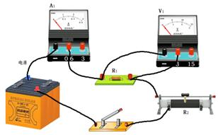$(2)B(3)D(4)0.3$；$9(5)$改变定值电阻$R$两端的电压
;
【解析】
本题用伏安法测量某定值电阻$R$的阻值，考查电路连接、注意事项、故障分析、电表读数及电阻计算。
$(1)$变阻器按一下一上接入电路中，由图丙和丁知，电压表和电流表都选用小量程；
$(2)$实验前，为保护电路，滑动变阻器的滑片应置于阻值最大处；
$(3)$逐一分析每个选项，找出符合题意的答案；
$(4)$根据电压选用小量程确定分度值读数，由欧姆定律求出它的阻值；
$(5)$滑动变阻器作用是保护电路，改变电阻两端的电压进行多次测量求平均值，减小实验误差。
$(1)$变阻器按一下一上接入电路中，由图丙知，电压表应选用小量程与电阻并联，电流表选用小量程与电阻串联。如下图所示：
$(2)$实验前，为保护电路，滑动变阻器的滑片应置于阻值最大处的$B$端；
$(3)$由题知，闭合开关，移动滑动变阻器滑片$P$，发现电压表始终无示数，电流表有示数；
A.若滑动变阻器断路，整个电路断路，两表都没有示数，不符合题意；
B.若滑动变阻器短路，整个电路是通路路，两表都有示数，不符合题意；
C.若$R$断路，电流表没有示数，电压表串联在电路中测电源电压，电压表有示数，不符合题意；
D.若$R$短路，电压表也被短路而没有示数，此时电路为通路，电流表有示数，符合题意；
故选$D$；
$(4)$排除故障后，当电压表的示数如图丙所示时，图中电压表选用小量程，分度值为$0.\text{1V}$，示数为$2.\text{7V}$；电流表的示数如图丁所示，电流表选用小量程，分度值为$0.\text{02A}$，则通过定值电阻的电流大小为$0.\text{3A}$，
由欧姆定律可得，它的阻值：$R=\frac{U}{I}=\frac{2.\text{7V}}{0.\text{3A}}=\text{9Ω}$；
$(5)$该实验中，滑动变阻器主要作用是：改变定值电阻$R$两端的电压和电流，能完成多次实验。
故答案为：$(1)$如上图所示；$(2)B$；$(3)D$；$(4)0.3$；$9$；$(5)$改变定值电阻$R$两端的电压。
20.【答案】不能 互不 不变 错误 取下和安装灯泡前没有断开开关;
【解析】解：$(1)$根据题中描述，如图甲$L_{1}$和$L_{2}$串联，取下$L_{1}$，发现$L_{2}$熄灭，接着将$L_{1}$接好，取下$L_{2}$，发现$L_{1}$熄灭，可得：在串联电路中各用电器互相影响，不能独立工作；
$(2)$根据题中描述，如图乙$L_{1}$和$L_{2}$并联，取下$L_{1}$，发现$L_{2}$仍然亮，接着$L_{1}$接好，取下$L_{2}$，发现$L_{1}$仍然亮，可得：在并联电路中各用电器互不影响，可以独立工作；
$(3)$根据题中描述，如图甲$L_{1}$和$L_{2}$串联，将开关分别连接在$A$、$B$、$C$处，闭合开关，发现灯$L_{1}$、$L_{2}$都亮，可得：串联电路中开关位置的改变对各用电器的控制作用不变；
$(4)$开关如果能够同时控制所有用电器说明此电路一定是串联电路，这个结论是错误的，例如：图乙开关也能控制所有用电器；
$(5)$在进行电路操作前应断开开关，遵循安全用电原则。
故答案为：$(1)$不能；$(2)$互不；$(3)$不变；$(4)$错误；$(5)$取下和安装灯泡前没有断开开关。
根据实验所给信息再结合所学知识分析即可得出答案。
此题主要考查串联电路和并联电路的基本特征，属于电学基础题。
21.【答案】该变阻器允许通过的最大电流是2A 最右 ;
【解析】解：$(1)\text{20Ω}$表示该滑动变阻器的最大阻值是$\text{20Ω}$；$\text{2A}$表示该变阻器允许通过的最大电流是$\text{2A}$。
$(2)$电源电压为$\text{3V}$，灯泡正常发光时电流为$0.\text{3A}$，故电压表量程选择$\text{0}\text{～}\text{3V}$，电流表量程选择$\text{0}\text{～}\text{0}.\text{6A}$；滑动变阻器向右移动电阻变大，因此需将滑动变阻器左下接线柱与电流表$0.\text{6A}$的接线柱相连，并将电压表并联在灯泡两端；如图所示：
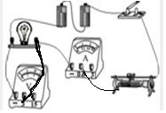
$(3)$连接电路时，开关需断开，滑动变阻器移至阻值最大处，即最右端。
$(4)$根据实物图画出电路图，如下图：
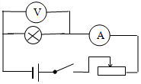
故答案为：
$(1)$该变阻器允许通过的最大电流是$\text{2A}$；$(2)$如上图；
$(3)$最右；
$(4)$如上图。
$(1)$滑动变阻器铭牌上标有电阻值和电流值，电阻值表示滑动变阻器最大值。电流值表示滑动变阻器允许通过的最大电流。
$(2)$先根据电源电压和灯泡的正常发光时的电流确定电压表和电流表的量程，滑动变阻器与灯泡串联，并且滑动变阻器向右移动，灯泡变暗，说明滑片向右移动时，滑动变阻器接入电路的电阻变大，即滑动变阻器接入电路的电阻丝变长。
$(3)$连接电路时，开关需断开，滑动变阻器移至阻值最大处。
$(4)$根据实物图画出电路图。
该题考查了用滑动变阻器改变小灯泡的亮度的实验，涉及到了电路的连接、电路故障的判断；这种类型的题目，在中考题目中比较常见，题目难度不算很大。
22.【答案】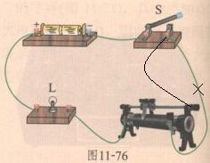;
【解析】此同学接了下面两个接线柱，为滑动变阻器的最大阻值.滑动变阻器的正确接法是“一上一下”．滑片向左移动时灯泡能变亮，所以接右下的导线应改为接右上方．
23.【答案】解：
由电源电压为3V可知，电压表应使用量程为0～3V且和灯泡并联；
当向左端移动滑动变阻器的滑片时，小灯泡变亮，说明变阻器与灯泡串联，且电路中的电流变大，则滑动变阻器接入电路的阻值减小，则滑动变阻器左下方接线柱必须接入电路中，如下图所示：
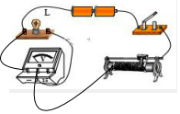;
【解析】
由题意可知，当向左端移动滑动变阻器的滑片$P$时，小灯泡变亮，说明电路中的电流变小，电路中的总电阻变大，由此确定变阻器的接线情况，由此连接实物图。
该题考查了实物电路图的连接，正确的确定电压表的量程和滑动变阻器接入电路中的接线柱是关键。
24.【答案】最大阻值 保护电路和改变电路中的电流 AB CD;
【解析】解：①滑动变阻器和电流表串联在电路中，然后与电源、开关、灯泡串联组成电路，如左图所示；
连接实物电路图时，按电流流向法，从电源的正极出发依次串联各电路元件即可，如右图所示。
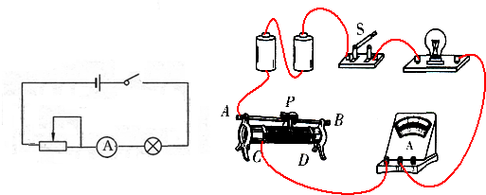
②在闭合开关前，保护电路的滑动变阻器的滑片$P$应调到最大阻值端；
③滑动变阻器的作用是保护电路和改变电路中的电流；
④当接变阻器的$\text{AB}$接入电路相等于导线，$\text{CD}$接入电路中相当于定值电阻，所以两种情况下，变阻器不起变阻作用；
⑤滑片$P$向左移动时，接入电路中的电阻变小，电路中的总电阻变小，根据欧姆定律可知电路中的电流变大即电流表的示数变大，根据$P=I^{2}R$可知灯泡实际功率变大，灯泡变亮；
反之，滑片$P$的移动右移动时，接入电路中的电阻变大，电路中的总电阻变大，电流表的示数变小，灯泡变暗。
滑片$P$的移动 | 变阻器连入电路的电阻变化 | 小灯泡$L$的亮度变化 | 电流表的示数变化
向左 | 变小 | 变亮 | 变大
向右 | 变大 | 变暗 | 变小
故答案为：
①设计的电路图和连接的实物图如上所示；
②最大阻值；
③保护电路和改变电路中的电流；
④$\text{AB}$；$\text{CD}$；
⑤如上表所示。
$(1)$滑动变阻器来改变电路中的电流说明滑动变阻器和电流表串联在电路中，然后与电源、开关、灯泡串联组成电路，据此设计电路图；连接实物图时可以根据电流量流向法进行连接，即从电源的正极出发依次连接各电路元件，注意滑动变阻器按一上一下的原则串联在电路中，电流从正接线柱流入负接线柱流出；
$(2)$为防止电路中电流过大烧坏用电器，保护电路的滑动变阻器处于最大阻值处；
$(3)$由题意可知滑动变阻器的作用一是保护电路，二是改变电路中的电流；
$(4)$滑动变阻器正确的使用是一上一下的连接，若都连接到上面和下面接线柱都不起作用；
$(5)$根据滑片的移动确定接入电路中电阻的变化，根据欧姆定律可知电路中电流的变化，根据$P=I^{2}R$可知灯泡实际功率的变化，根据灯泡的亮暗取决于实际功率的大小确定亮暗的变化。
此题主要考查了电路图的设计和实物电路图的连接以及滑动变阻器的使用、电路的动态分析等，涉及到额知识点较多，综合性强，对学生解决问题的能力要求较高。

